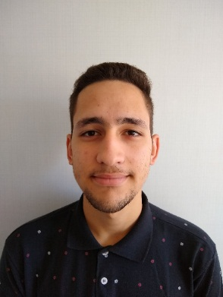
Lucas de Macedo Dias
Endereço – Campos Neto, 337, Ap: 524
Senai – Montenegro –RS - CEP 92518-885
Telefone: (51)998100074 / E-mail: lucas_macedodias@hotmail.com
Idade: 22 anos – Estado Civil: Solteiro

Formação Escolar

Ensino Fundamental: Completo.
Ensino Médio: Incompleto, cursando 2 ano.

Experiência Profissional

Biblioteca Pública Hélio Alves de Oliveira – Estagiário, ajudante na parte administrativa, atendimento ao público, atendimento ao telefone e organização de documentos no Word.
Companhia Brasileira de Cartuchos – Auxiliar de produção, ajudante no setor de montagem e embalagem.
Tw Transportes e Logística LTDA – Conferente de Carga e Descarga.
Naturovos – Trabalhador da Avicultura e Postura.
Erplasti Indústria e Comércio de Plástico – Operador de Máquinas Fixas em Geral.
Objetivo

Busco uma vaga no mercado onde possa colocar minhas habilidades em prática e colaborar com a equipe de trabalho, tendo o crescimento da organização e o desenvolvimento pessoal e profissional como focos principais e fazer todo o possível para ajudar os funcionários.

